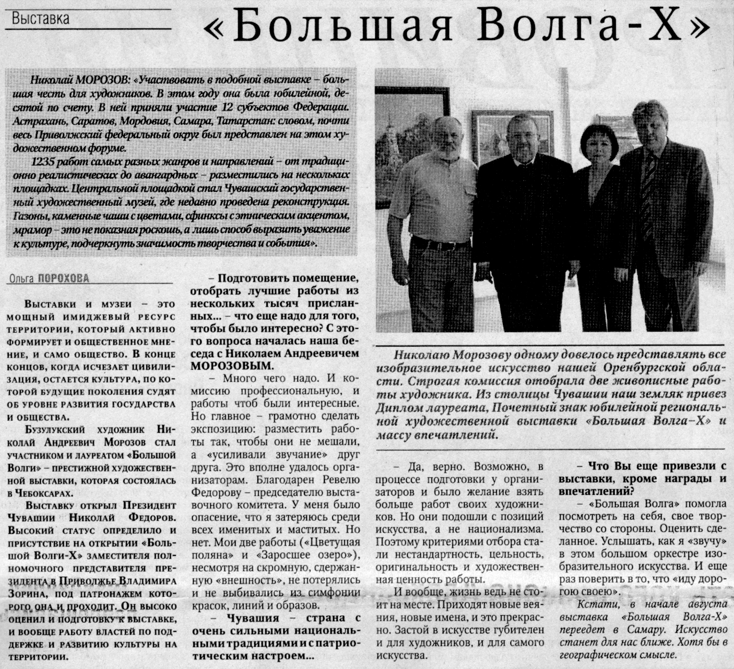

**Порохова О. «Большая Волга – Х» / О. Порохова // Российская провинция. — 2008. — 17 мая.  — С. 2.**